Wiek nieznacznie różnicował opinie badanych na temat kanałów dystrybucji informacji.

Rysunek – Przeciętne oceny charakteryzujące skuteczność dotarcia z informacjami o możliwościach uczestnictwa w projektach współfinansowanych przez UE do mieszkańców wiejskich gmin powiatu otwockiego według wieku.

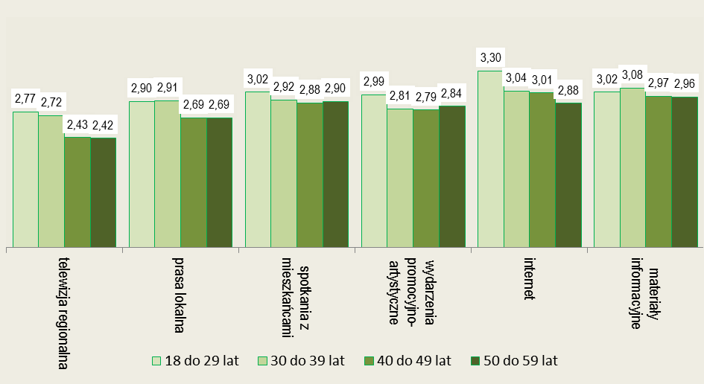

O ile respondenci z najmłodszej kategorii wieku uznawali internet za najskuteczniejszy kanał dystrybucji informacji, to najstarsi mieszkańcy objętych badaniem gmin byli zwolennikami bardziej tradycyjnych formuł przekazu, czyli materiałów informacyjnych lub spotkań.

Objęci badaniem mieszkańcy wiejskich gmin powiatu otwockiego nie różnili się znacząco w opiniach na temat skuteczności kanałów informacji w dotarciu z wiadomościami o możliwościach uczestnictwa w programach współfinansowanych przez UE w podzbiorowościach wyróżnionych według wykształcenia, gminy zamieszkania, czy stopnia zainteresowania sprawami społeczności lokalnej – odpowiednie dane zostały przedstawione w aneksie.

Kolejne pytania w kwestionariuszu wywiadu odnosiły się do znajomości oraz oceny działalności LGD „Natura i Kultura” prowadzonej na obszarze wiejskich gmin powiatu otwockiego. W świetle zebranych danych okazuje się, że nieco ponad połowa mieszkańców nie słyszała o działalności stowarzyszenia LGD „Natura i Kultura” na rzecz rozwoju wiejskich gmin powiatu otwockiego. Taka sytuacja stanowi w sposób oczywisty poważne ograniczenie możliwości rozszerzenia działalności i włączenia do wspólnych przedsięwzięć całej społeczności lokalnej. Uzyskane wyniki wskazują więc, że wskazane jest zintensyfikowanie akcji promującej działalność stowarzyszenia LGD „Natura i Kultura” wśród mieszkańców obszaru, na którym wdrażana jest Lokalna Strategia Rozwoju.

Rysunek – Rozkład odpowiedzi na pytanie: Czy słyszał o działaniach stowarzyszenia Lokalna Grupa Działania „Natura i Kultura” na rzecz wiejskich gmin powiatu otwockiego.

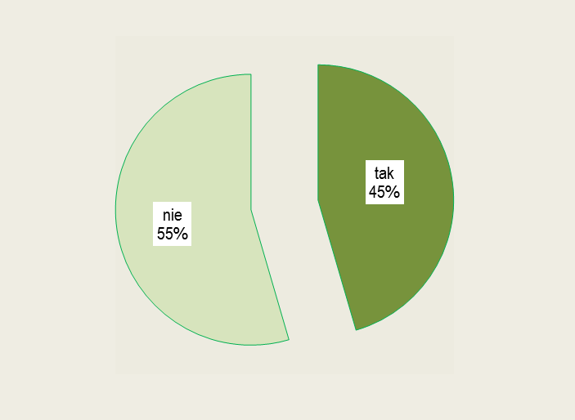

Wyniki szczegółowych analiz wskazują te podzbiorowości mieszkańców, do których należy kierować akcję informacyjną o działalności stowarzyszenia. Jak pokazują zgromadzone dane, informacje o działalności LGD „Natura i Kultura” należy adresować w pierwszej kolejności do kobiet. Okazuje się bowiem, że tylko 38% respondentek stwierdziło, iż słyszało działalności stowarzyszenia, wówczas gdy analogiczny wskaźnik wśród mężczyzn był o 15 punktów procentowych wyższy.

Rysunek – Procent osób deklarujących, że słyszało o działaniach stowarzyszenia Lokalna Grupa Działania „Natura i Kultura” według płci.

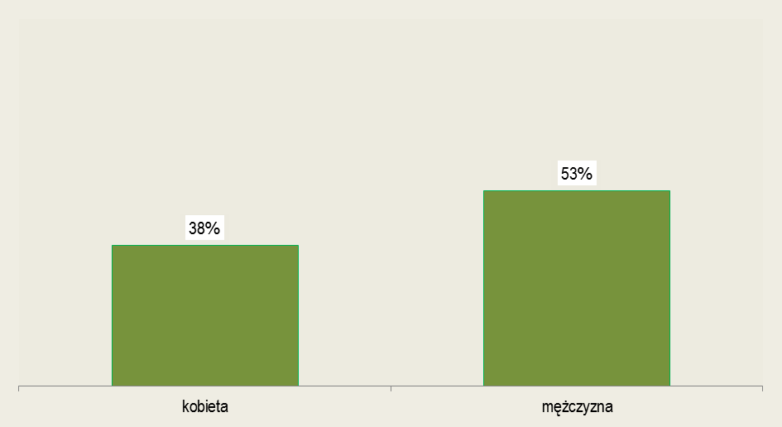

Mieszkańcy w różnym wieku deklarowali w podobnym stopniu znajomość działalności stowarzyszenia. Niemniej na podstawie analizy wyników badania można powiedzieć, że akcje informacyjne należy kierować przede wszystkim do osób w wieku od 30 do 49 lat, bowiem w tych podzbiorowościach udział osób, które słyszały o inicjatywach LGD „Natura i Kultura” był najniższy.

Rysunek – Procent osób deklarujących, że słyszało o działaniach stowarzyszenia Lokalna Grupa Działania „Natura i Kultura” według wieku.

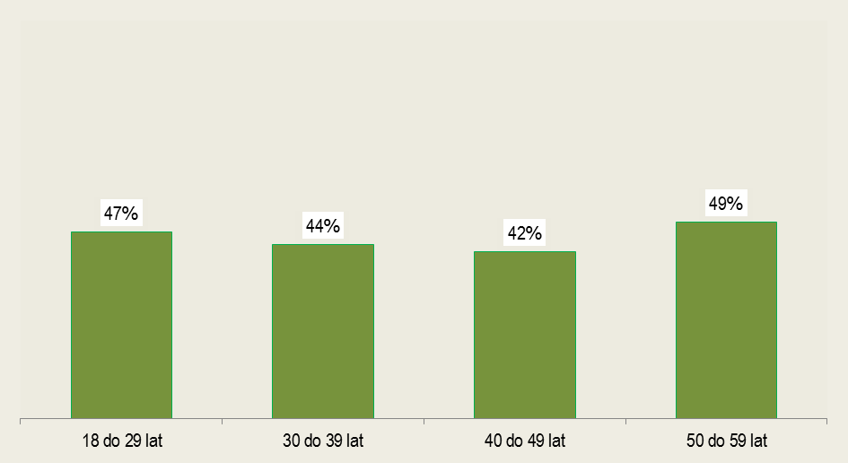

Dość nieoczekiwane wyniki przynosi analiza znajomości działalności stowarzyszenia wśród podzbiorowości wyróżnionych według poziomu wykształcenia. Jak wynika z danych wśród osób z wykształceniem średnim występowała najmniejsza frakcja osób, która słyszała o aktywnościach LGD „Natura i Kultura”.

Rysunek – Procent osób deklarujących, że słyszało o działaniach stowarzyszenia Lokalna Grupa Działania „Natura i Kultura” według wykształcenia.

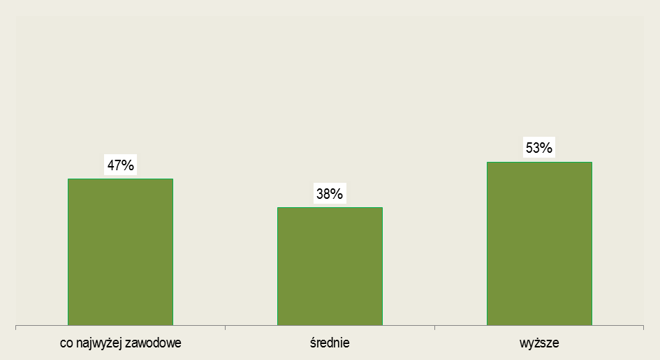

Poziom znajomości inicjatyw stowarzyszenia ukształtował się w pięciu na sześć badanych gmin na zbliżonym poziomie – wyniki zostały przedstawione w aneksie. Nieco wyższy poziom znajomości działalności LGD „Natura i Kultura” występujący wśród respondentów z gminy Osieck, jak się wydaje jest wywołany efektem bazy, gdyż liczebność badanej podzbiorowości z tej gminy była najmniejsza[1].

Rysunek – Procent osób deklarujących, że słyszało o działaniach stowarzyszenia Lokalna Grupa Działania „Natura i Kultura” według stopnia zainteresowania sprawami społeczności lokalnej.

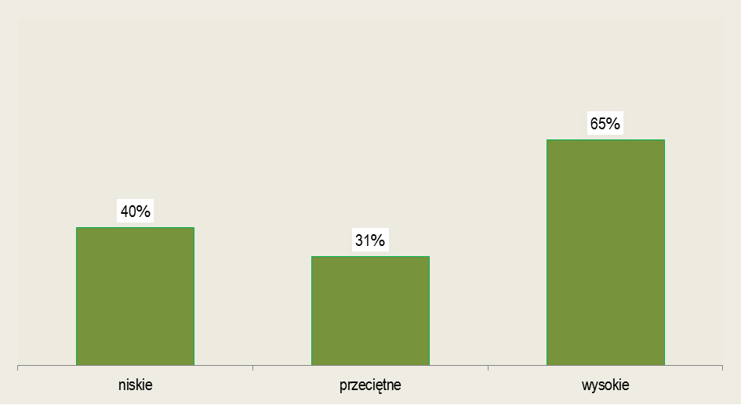

Tak jak należało oczekiwać poziom zainteresowania sprawami lokalnymi również okazał się czynnikiem różnicującym znajomość działalności stowarzyszenia. Wśród tych respondentów, którzy interesują się sprawami lokalnymi dwóch na trzech słyszało o przedsięwzięciach prowadzonych przez LGD „Natura i Kultura”. Nieco zaskakujące jest to, że o działalności stowarzyszenia słyszało więcej tych mieszkańców, którzy nie są zainteresowani problematyką lokalną niż wśród osób, które się nią interesują w stopniu przeciętnym. Niemniej w świetle tych wyników widać wyraźnie, że działalność LGD „Natura i Kultura” nie jest jeszcze powszechnie znana nawet wśród osób, które uważają, iż sprawy lokalne śledzą z większą niż typową uwagą. Oznacza to, że działania informacyjne o przedsięwzięciach stowarzyszenia są konieczne dla sukcesu LSR. I powinny być kontynuowane, gdyż wypracowanie znajomości „marki” nie jest procesem krótkotrwałym.

Badani różnili się w ocenie tego, które z działań podejmowanych przez stowarzyszenie LGD „Natura i Kultura” w największym stopniu odpowiadają na potrzeby mieszkańców. Niemal równie często badani wskazywali na działalność mającą na celu rozwój przedsiębiorczości, rozwój infrastruktury oraz szkolenia dla mieszkańców. Wyraźnie mniejsza część respondentów wskazała na organizację wydarzeń kulturalno-oświatowych. A jedynie 8% spośród objętych badaniem uznało, iż propagowanie tradycji i kultury lokalnej odpowiada na potrzeby społeczności lokalnej.

Rysunek – Rozkład odpowiedzi na pytanie: Które z kierunków działalności LGD „Natura i Kultura” w największym stopniu odpowiadają na potrzeby mieszkańców.

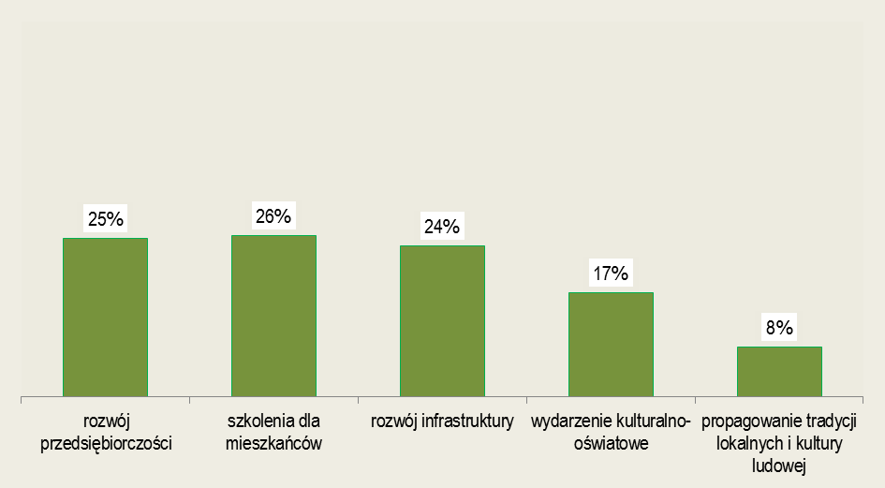

Należy podkreślić występujące różnice w opiniach na temat użyteczności poszczególnych działań podejmowanych przez stowarzyszenie między mężczyznami a kobietami. O ile wśród pierwszej podzbiorowości wyraźną większą wagę przywiązywano do aktywności ukierunkowanej na rozwój przedsiębiorczości, o tyle kobiety znacznie częściej uznawały znaczenie działalności mającej na celu rozwój infrastruktury oraz podnoszenie kompetencji mieszkańców.

Rysunek – Rozkład odpowiedzi na pytanie: Które z kierunków działalności LGD „Natura i Kultura” w największym stopniu odpowiadają na potrzeby mieszkańców według płci.

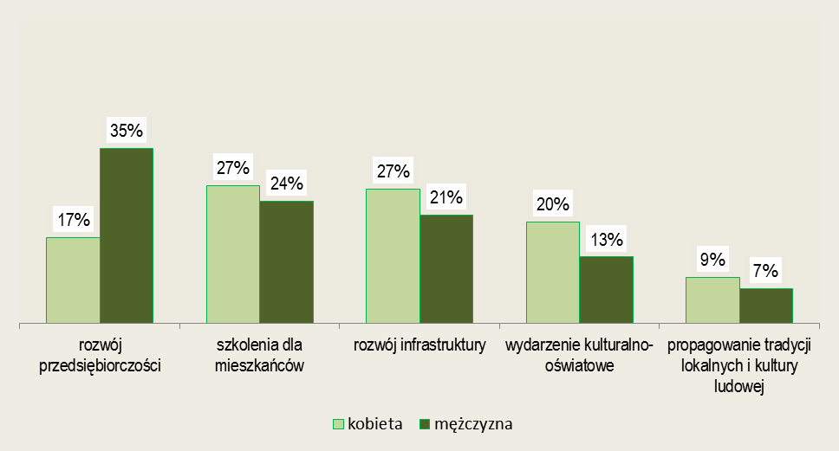

Wiek badanych w sposób niezbyt systematyczny różnicował poglądy mieszkańców na temat tego, które z aktywności LGD „Natura i Kultura” odpowiadają na zapotrzebowanie społeczności lokalnej – dane zostały zamieszczone w aneksie. W tym miejscu warto jedynie podkreślić to, iż starsi mieszkańcy tj. osoby w wieku 40 lat i więcej częściej niż młodsi badani podkreślali znaczenie wydarzeń kulturalno-oświatowych.

Respondenci z poszczególnych gmin zwykle podobnie wypowiadali się na temat znaczenia poszczególnych działań stowarzyszenia dla mieszkańców, choć odnotowujemy pewne różnice w natężeniu tych poglądów. Przykładowo połowa spośród respondentów z gminy Osieck uznała, że działaniem o kluczowym znaczeniu dla społeczności lokalnej jest wspieranie przedsiębiorczości. Z kolei wśród mieszkańców gmin Kołbiel i Wiązowna dużo większa część badanych stwierdziła, że wydarzenia kulturalno-oświatowe odpowiadają na zapotrzebowanie mieszkańców niż rozwój przedsiębiorczości.

Tabela – Rozkład odpowiedzi na pytanie: Które z kierunków działalności LGD „Natura i Kultura” w największym stopniu odpowiadają na potrzeby mieszkańców według gminy zamieszkania.



Wykształcenie mieszkańców niezbyt silnie różnicowało odpowiedzi na temat, tego które z działalności LGD „Natura i Kultura” w największym stopniu korespondują z potrzebami społeczności lokalnej. Warto jednak podkreślić, że badani z wyższym wykształceniem nieco częściej niż osoby słabej wykształcone doceniały znaczenie inicjatyw prowadzonych przez LGD „Natura i Kultura” służących rozwojowi infrastruktury oraz propagowaniu tradycji i kultury obszaru. Z kolei osoby gorzej wykształcone częściej wskazywały na ważność działalności stowarzyszenia polegającej na kreowaniu i organizacji wydarzeń/imprez kulturalno-oświatowych.

Rysunek – Rozkład odpowiedzi na pytanie: Które z kierunków działalności LGD „Natura i Kultura” w największym stopniu odpowiadają na potrzeby mieszkańców według wykształcenia.

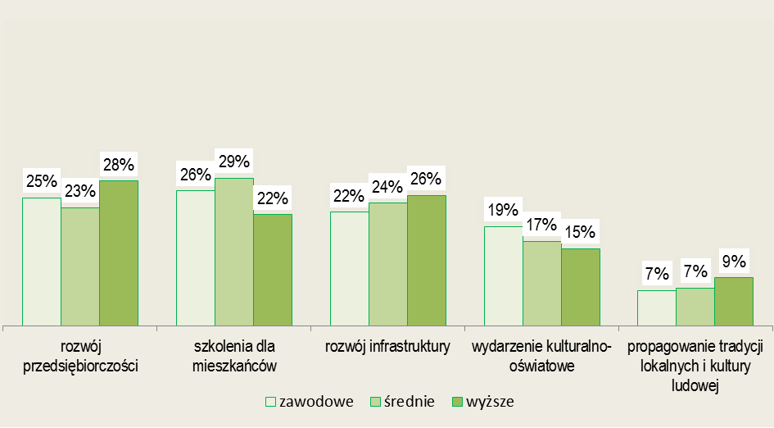

Szczegółowe analizy pokazały ponadto, że trudno dopatrzyć się wyraźnych różnic w ocenach działalności stowarzyszenia z perspektywy ich adekwatności do zapotrzebowania mieszkańców obszaru wdrażania LSR między mieszkańcami różniącymi się stopniem zainteresowania sprawami społeczności lokalnej – wyniki odpowiedniej analizy zostały zamieszczone w aneksie.

Poza określeniem tego, które z działań prowadzonych przez stowarzyszenie w największym stopniu odpowiada na potrzeby mieszkańców wiejskich gmin powiatu otwockiego, respondentów poproszono także o ocenę wybranych aspektów działalności LGD „Natura i Kultura”. Poszczególne wymiary aktywności badani oceniali na pięciopunktowej skali, gdzie 1 – oznaczało bardzo nisko, a 5 - oznaczało bardzo wysoko. W celu prezentacji wiarygodnych wyników analizy zostały ograniczone jedynie do osób, które stwierdziły, że słyszały o przedsięwzięciach stowarzyszenia.

Objęci badaniem mieszkańcy najwyżej ocenili szkolenia organizowane przez LGD „Natura i Kultura”. Na drugiej lokacie uplasowały się działania związane z udzielaniem wsparcia finansowego dla przedsięwzięć. Na kolejnym miejscu respondenci umieścili działania promocyjne prowadzone przez stowarzyszenie. I w końcu najniższą ocenę przyznali wdrażaniu Lokalnej Strategii Rozwoju.

Rysunek – Przeciętne oceny działalności LGD „Natura i Kultura” w zakresie:

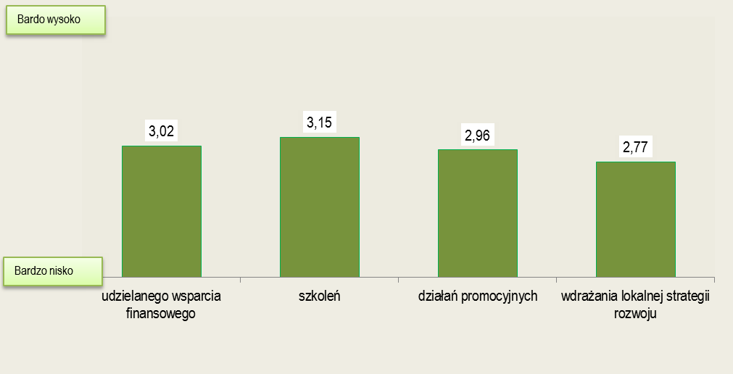

W tym miejscu należy zaznaczyć, że wyrażane oceny przez respondentów są pochodną ich wiedzy o różnych płaszczyznach działalności stowarzyszenia. Jak można przypuszczać duża część badanych dysponuję wiedzą o funkcjonowaniu LGD „Natura i Kultura” tylko z przekazów innych osób (sąsiadów, znajomych) a nie z własnych doświadczeń. W efekcie w trakcie wywiadu mieszkańcy oceniając różne wymiary aktywności stowarzyszenia przypisują większe noty tym działalnościom, o których mają jakiekolwiek informacje. Niski poziom wiedzy w badanej zbiorowości o Lokalnej Strategii Rozwoju w ogólności, a w szczególności o efektach tego przedsięwzięcia powoduje, że ten aspekt (tj. wdrażanie Lokalnej Strategii Rozwoju) został oceniony najniżej. Pomimo tego że, inne oceniane wyżej działalności stowarzyszenia mogą być składowymi realizowanej LSR. Niemniej uzyskane dane wskazują na konieczność intensyfikacji akcji informacyjnej dotyczącej procesu wdrażania LSR i jej rezultatów wśród mieszkańców obszaru.

Szczegółowe analizy z wykorzystaniem informacji o płci badanych unaoczniają bardzo interesującą prawidłowość. Polega ona na tym, że mężczyźni zdecydowanie bardziej sceptycznie oceniają każdą z działalności stowarzyszenia niż kobiety. Szczególnie wyraźne są te dysproporcje ocen występujące między dwiema podzbiorowościami w przypadkach działań ocenianych najniżej tj. działań promocyjnych prowadzonych przez LGD „Natura i Kultura” oraz wdrażania Lokalnej Strategii Rozwoju.

Rysunek – Przeciętne oceny działalności LGD „Natura i Kultura” według płci w zakresie:

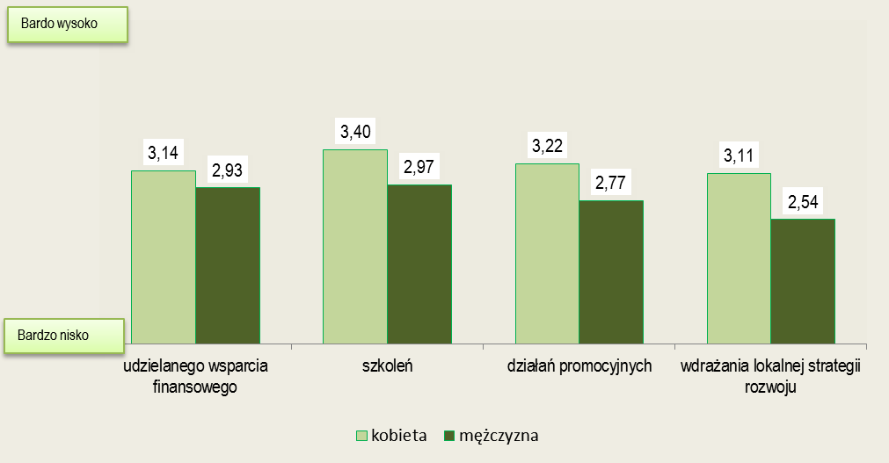

Okazało się, że wiek badanych słabo różnicował wyrażane przez nich oceny dotyczące prowadzonych działań przez LGD „Natura i Kultura” - dane wynikowe zostały zamieszczone w aneksie.

Wyraźnym uwarunkowaniem ocen poszczególnych działań stowarzyszenia okazało się wykształcenie. I w tym przypadku chodzi przede wszystkim o to, że najniższe oceny przypisują poszczególnym aktywnościom LGD „Natura i Kultura” mieszkańcy z najniższym wykształceniem, a najwyżej oceniają działania stowarzyszenia ci respondenci, którzy legitymują się dyplomem wyższej uczelni.

Rysunek – Przeciętne oceny działalności LGD „Natura i Kultura” według wykształcenia w zakresie:

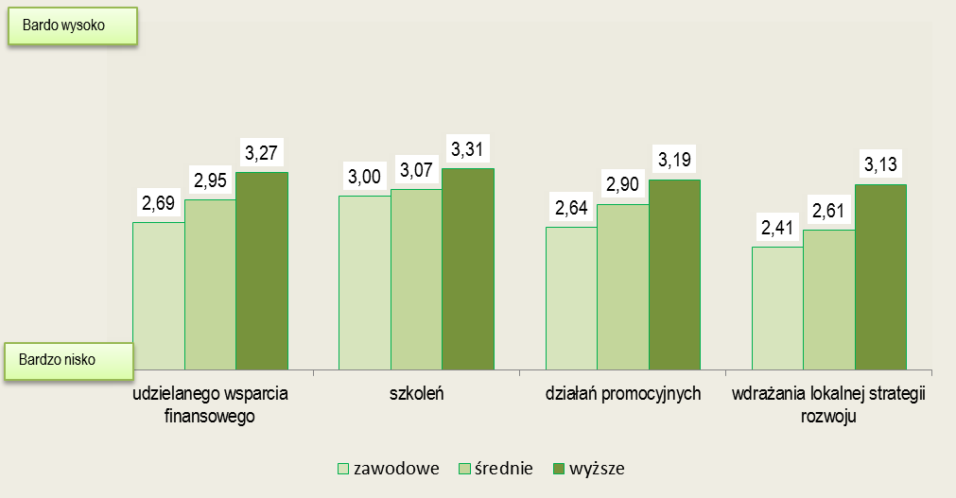

Szczególnie wyraźna dysproporcja między skrajnymi kategoriami wykształcenia wystąpiła w przypadku oceny wdrażania LSR – o ile osoby z najniższym wykształceniem oceniły ten wymiar działalności na 2,41, to wśród respondentów z najwyższym poziomem wykształcenia przeciętna ocena wyniosła 3,13.

Mieszkańcy gmin w pewnym zakresie różnili się w ocenach działalności LGD „Natura i Kultura” w wybranych wymiarach. Przykładowo w gminach: Celestynów, Karczew, Sobienie-Jeziory, Wiązowna respondenci najwyżej ocenili szkolenia a najniżej proces wdrażania LSR. Natomiast w gminach Kołbiel i Osieck wdrażanie LSR nie zajmowało ostatniego miejsca w rankingu. Te szczegółowe wyniki mogą być wskazówką jakie konkretne działania stowarzyszenia należy promować wśród mieszkańców poszczególnych gmin obszaru.

Tabela – Przeciętne oceny działalności LGD „Natura i Kultura” według gminy zamieszkania w zakresie:



Poziom zainteresowania sprawami lokalnymi także okazał się czynnikiem w sposób wyraźnie różnicujący oceny poszczególnych działań stowarzyszenia. Osoby, które interesują się problemami lokalnymi wyraźnie wyżej niż pozostali oceniały każdy wymiar działalności podejmowanej przez LGD „Natura i Kultura”.

Rysunek – Przeciętne oceny działalności LGD „Natura i Kultura” według stopnia zainteresowania sprawami lokalnymi w zakresie:

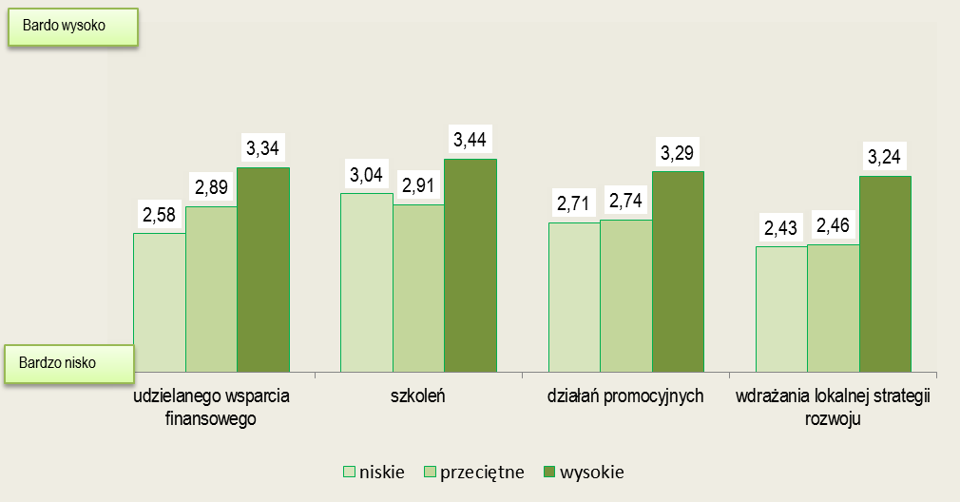

Oznacza to, że odnajduje tutaj potwierdzenie – przynajmniej w sposób pośredni - sformułowane powyżej przypuszczenie na temat związku między potoczną wiedzą o działaniach a wiedzą opartą na doświadczeniach. Zatem na tej podstawie można sądzić, że dotarcie do większej liczby mieszkańców z konkretnymi przedsięwzięciami spowoduje poprawę ocen prowadzonej działalności.

Jak się okazało jeden na trzech objętych badaniem respondentów uczestniczył w przedsięwzięciach zorganizowanych przez stowarzyszenie LGD „Natura i Kultura”.

Rysunek – Rozkład odpowiedzi na pytanie o uczestnictwo w działaniach stowarzyszenia Lokalnej Grupy Działania „Natura i Kultura”.

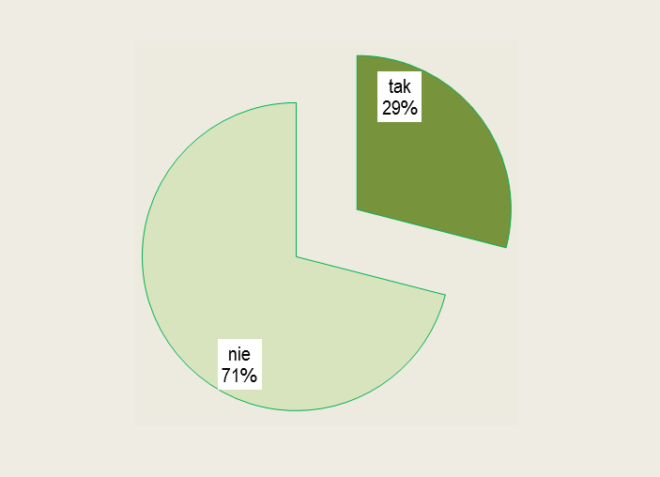

Do uczestnictwa w przedsięwzięciach organizowanych przez stowarzyszenie wyraźnie częściej przyznawali się mężczyźni niż kobiety.

Rysunek – Procent osób deklarujących, że uczestniczyło w działaniach stowarzyszenia Lokalnej Grupy Działania „Natura i Kultura” według płci.

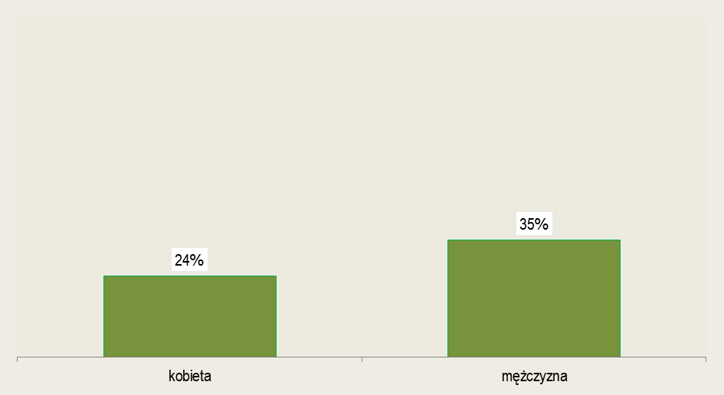

Uzyskany wynik ukazujący dysproporcję partycypacji w działaniach organizowanych przez LGD „Natura i Kultura” w zależności od płci wskazuje, że warto rozważyć modyfikację dotychczasowego funkcjonowania. W szczególności można podjąć próbę intensyfikacji aktywności na polach tych przedsięwzięć, które są adresowane do kobiet. Można także podjąć starania mające na celu poszerzenie oferty.

Wyniki szczegółowej analizy z uwzględnieniem informacji o wieku badanych nie ujawniają dużych różnic w poziomie uczestnictwa w przedsięwzięciach organizowanych przez stowarzyszenie między mieszkańcami – dane zostały zamieszczone w aneksie. Wśród najstarszych badanych tj. osób w wieku 50 – 59 lat można odnotować największy poziom uczestnictwa, najniższy zaś występuje wśród osób w wieku 30-39 lat – różnica między tymi kategoriami wynosi więc jedynie 6 punktów procentowych.

Uwarunkowaniem uczestnictwa w działaniach przygotowanych przez LGD „Natura i Kultura” okazało się wykształcenie.

Rysunek – Procent osób deklarujących, że uczestniczyło w działaniach stowarzyszenia Lokalnej Grupy Działania „Natura i Kultura” według wykształcenia.

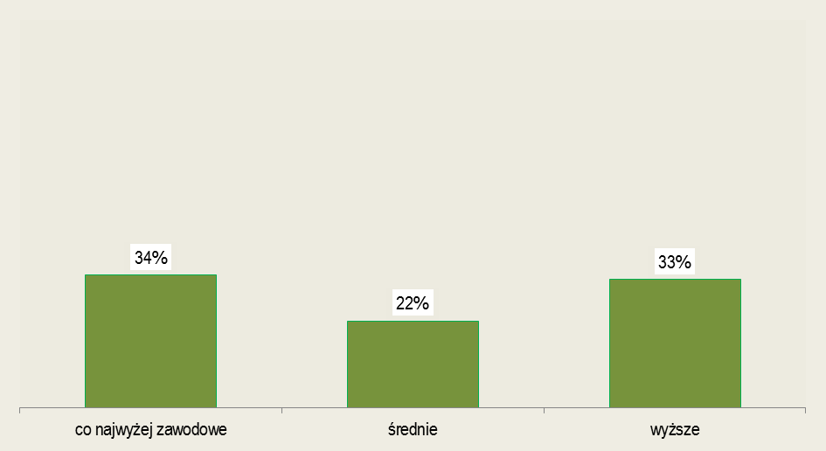

Badani ze skrajnych kategorii wykształcenia wyraźnie częściej niż respondenci ze średnim wykształceniem deklarowali branie udziału w przedsięwzięciach organizowanych przez stowarzyszenie.

Wśród objętych badaniem reprezentantów mieszkańców poszczególnych gmin wystąpiło znaczne zróżnicowanie pod względem stopnia uczestnictwa w działaniach stowarzyszenia. W tym zakresie wyróżniali się przede wszystkim mieszkańcy gminy Osieck, w tej podzbiorowości co drugi respondent utrzymywał, że brał udział w przedsięwzięciach przygotowywanych przez LGD „Natura i Kultura”. Mieszkańcy gmin Celestynów i Sobienie-Jeziory relatywnie częściej utrzymywali, że partycypowali w działaniach podejmowanych przez stowarzyszenie niż mieszkańcy gmin: Karczew, Kołbiel, Wiązowna. W świetle zebranych danych wydaje się zatem uzasadnione zintensyfikowanie działalności stowarzyszenia lub akcji informacyjnych w tych trzech, ostatnich gminach.

Rysunek – Procent osób deklarujących, że uczestniczyło w działaniach stowarzyszenia Lokalnej Grupy Działania „Natura i Kultura” według gminy zamieszkania.

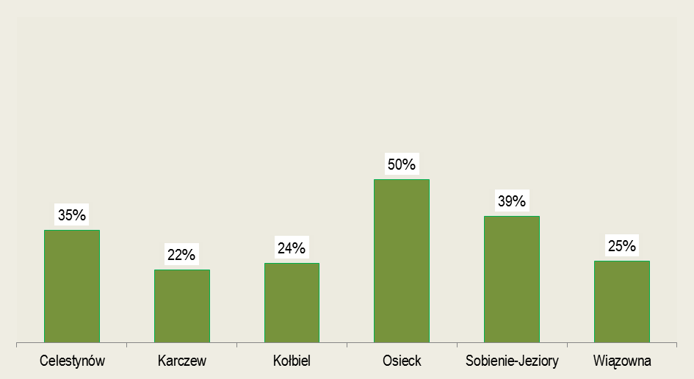

Kolejnym wyraźnym uwarunkowaniem uczestnictwa w przedsięwzięciach organizowanych przez stowarzyszenie okazał się poziom zainteresowania sprawami społeczności lokalnej.

Rysunek – Procent osób deklarujących, że uczestniczyło w działaniach stowarzyszenia Lokalnej Grupy Działania „Natura i Kultura” według stopnia zainteresowania sprawami lokalnymi.

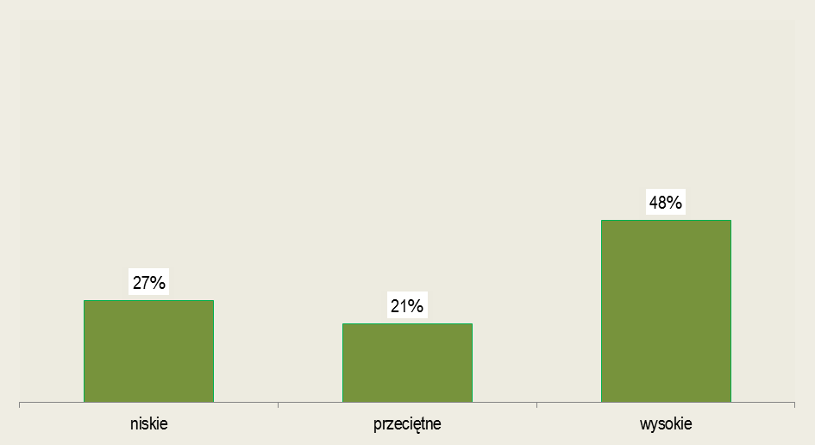

Ci badani, którzy interesują się kwestiami lokalnymi znacznie częściej – mniej więcej dwa razy częściej – niż pozostali deklarowali, że partycypowali w działaniach stowarzyszenia LGD „Natura i Kultura”.

1. W konsekwencji małej liczebności wyniki uzyskane dla tej podzbiorowości charakteryzują się relatywnie najmniejszą stabilnością.